2023年全省普通高中学业水平等级考试
物 理
注意事项：
1．答卷前，考生务必将自己的姓名、考生号等填写在答题卡和试卷指定位置。
2．回答选择题时，选出每小题答案后，用铅笔把答题卡上对应题目的答案标号涂黑。如需改动，用橡皮擦干净后，再选涂其他答案标号。回答非选择题时，将答案写在答题卡上写在本试卷上无效。
3．考试结束后、将本试卷和答题卡一并交回。
一、单项选择题：本题共8小题，每小题3分，共24分。每小题只有一个选项符合题目要求。
1. “梦天号”实验舱携带世界首套可相互比对的冷原子钟组发射升空，对提升我国导航定位、深空探测等技术具有重要意义。如图所示为某原子钟工作的四能级体系，原子吸收频率为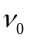的光子从基态能级I跃迁至激发态能级Ⅱ，然后自发辐射出频率为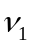的光子，跃迁到钟跃迁的上能级2，并在一定条件下可跃迁到钟跃迁的下能级1，实现受激辐射，发出钟激光，最后辐射出频率为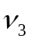的光子回到基态。该原子钟产生的钟激光的频率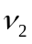为（ ）
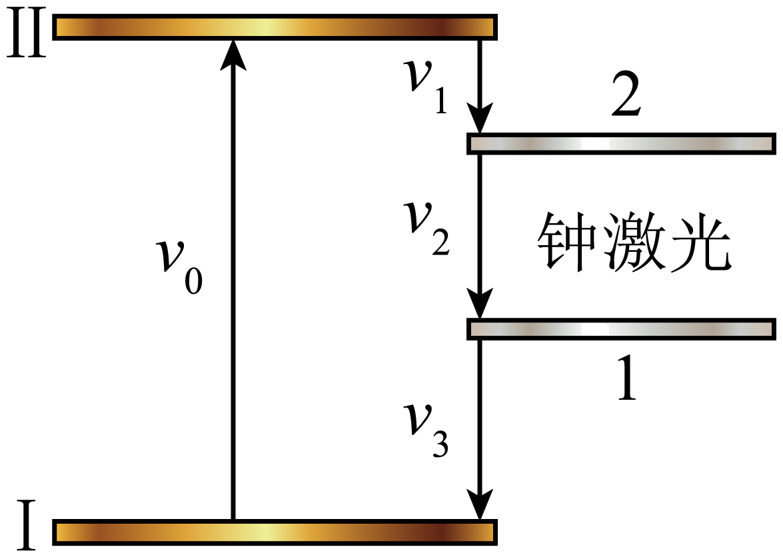
A 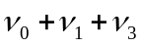 B. 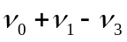 C. 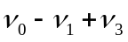 D. 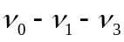
2. 餐厅暖盘车的储盘装置示意图如图所示，三根完全相同的弹簧等间距竖直悬挂在水平固定圆环上，下端连接托盘。托盘上叠放若干相同的盘子，取走一个盘子，稳定后余下的正好升高补平。已知单个盘子的质量为300g，相邻两盘间距1.0cm，重力加速度大小取10m/s²。弹簧始终在弹性限度内，每根弹簧的劲度系数为（ ）
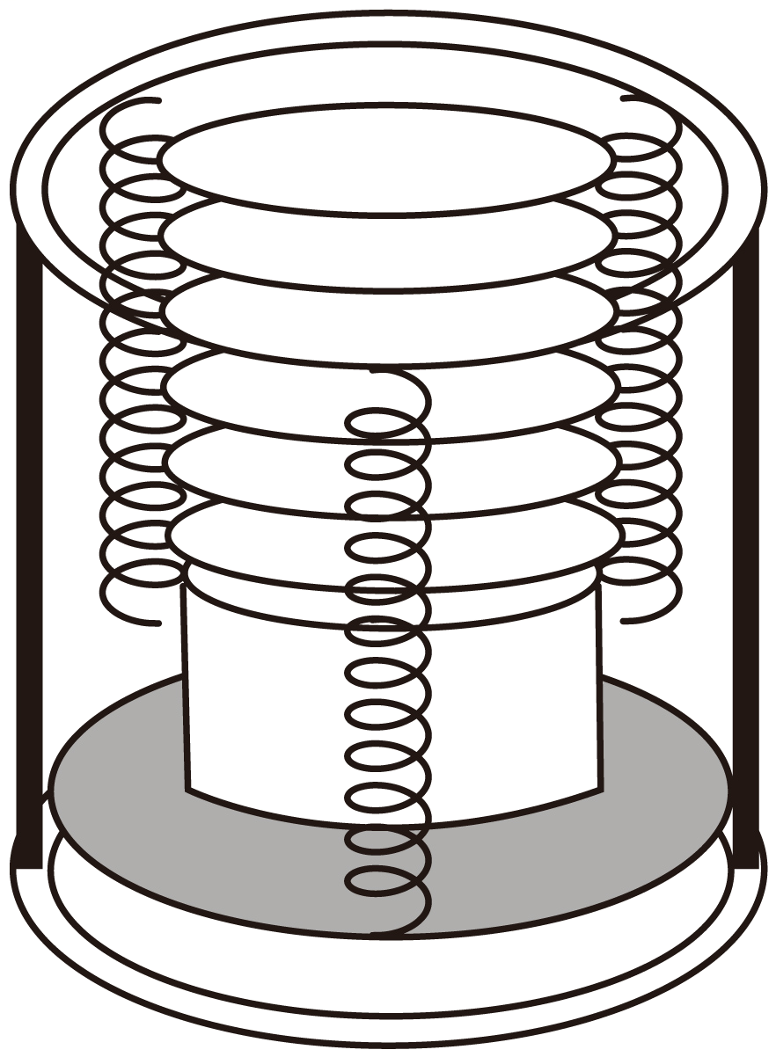
A. 10N/m B. 100N/m C. 200N/m D. 300N/m
3. 牛顿认为物体落地是由于地球对物体的吸引，这种吸引力可能与天体间（如地球与月球）的引力具有相同的性质、且都满足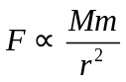。已知地月之间的距离r大约是地球半径的60倍，地球表面的重力加速度为g，根据牛顿的猜想，月球绕地球公转的周期为（ ）
A. 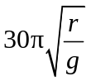 B. 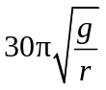 C. 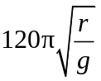 D. 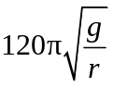
4. 《天工开物》中记载了古人借助水力使用高转筒车往稻田里引水场景。引水过程简化如下：两个半径均为R的水轮，以角速度ω匀速转动。水筒在筒车上均匀排布，单位长度上有n个，与水轮间无相对滑动。每个水筒离开水面时装有质量为m的水，其中的60%被输送到高出水面H处灌入稻田。当地的重力加速度为g，则筒车对灌入稻田的水做功的功率为（ ）
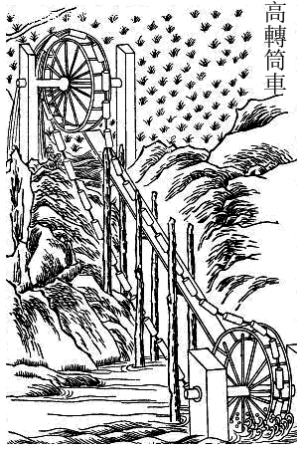
A 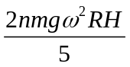 B. 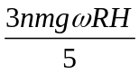 C. 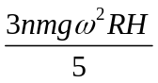 D. nmgωRH
5. 如图所示为一种干涉热膨胀仪原理图。G为标准石英环，C为待测柱形样品，C的上表面与上方标准平面石英板之间存在劈形空气层。用单色平行光垂直照射上方石英板，会形成干涉条纹。已知C的膨胀系数小于G的膨胀系数，当温度升高时，下列说法正确的是（ ）
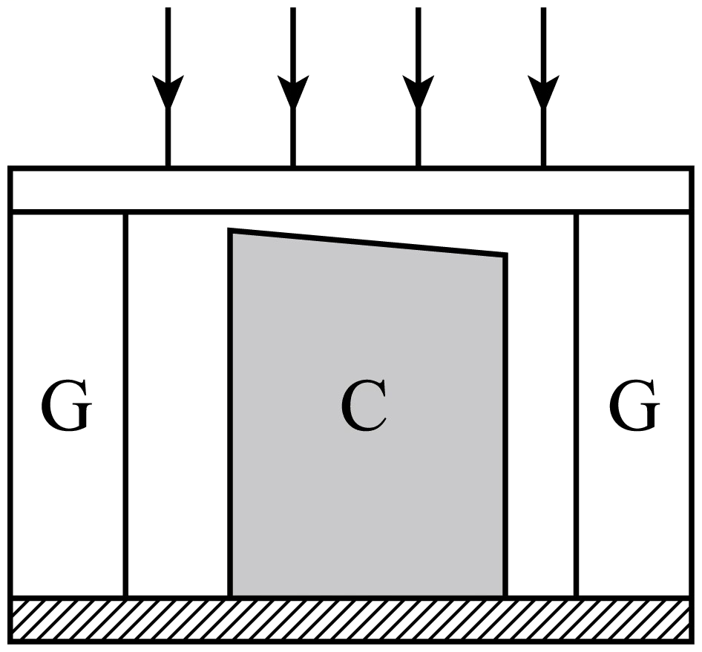
A. 劈形空气层的厚度变大，条纹向左移动 B. 劈形空气层的厚度变小，条纹向左移动
C. 劈形空气层的厚度变大，条纹向右移动 D. 劈形空气层的厚度变小，条纹向右移动
6. 如图所示，电动公交车做匀减速直线运动进站，连续经过R、S、T三点，已知ST间的距离是RS的两倍，RS段的平均速度是10m/s，ST段的平均速度是5m/s，则公交车经过T点时的瞬时速度为（ ）
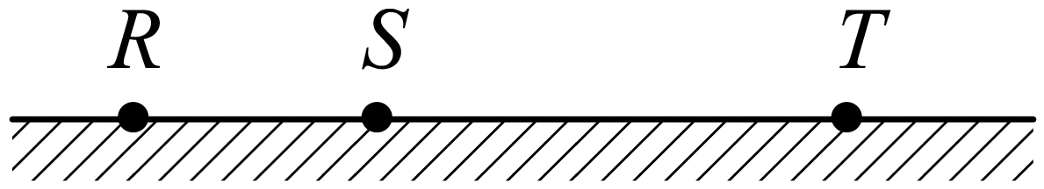
A. 3m/s B. 2m/s C. 1m/s D. 0.5m/s
7. 某节能储能输电网络如图所示，发电机的输出电压U₁= 250V，输出功率500kW。降压变压器的匝数比n₃：n₄= 50：1，输电线总电阻R = 62.5Ω。其余线路电阻不计，用户端电压U₄= 220V，功率88kW，所有变压器均为理想变压器。下列说法正确的是（ ）
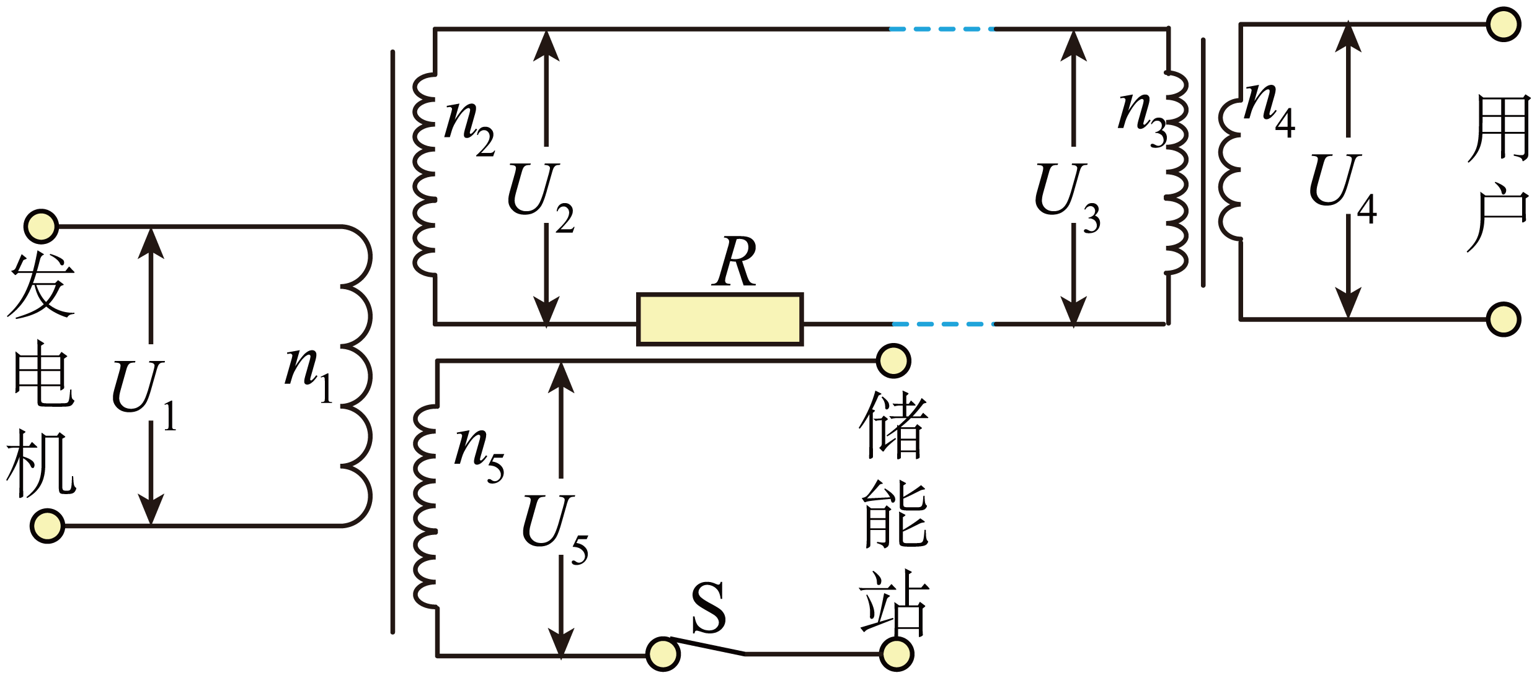
A. 发电机的输出电流为368A B. 输电线上损失的功率为4.8kW
C. 输送给储能站的功率为408kW D. 升压变压器的匝数比n₁：n₂= 1：44
8. 质量为M的玩具动力小车在水平面上运动时，牵引力F和受到的阻力f均为恒力，如图所示，小车用一根不可伸长的轻绳拉着质量为m的物体由静止开始运动。当小车拖动物体行驶的位移为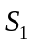时，小车达到额定功率，轻绳从物体上脱落。物体继续滑行一段时间后停下，其总位移为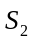。物体与地面间的动摩擦因数不变，不计空气阻力。小车的额定功率P₀为（ ）
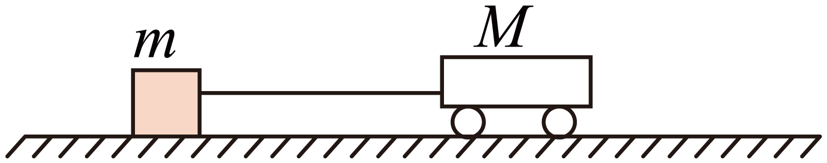
A. 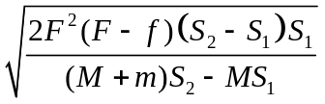 B. 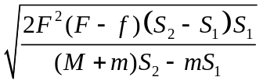
C. 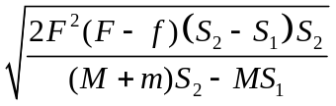 D. 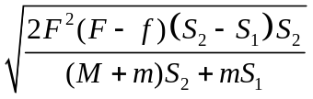
二、多项选择题：本题共4小题，每小题4分，共16分。每小题有多个选项符合题目要求，全部选对得4分，选对但不全的得2分，有选错的得0分。
9. 一定质量的理想气体，初始温度为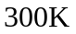，压强为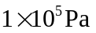。经等容过程，该气体吸收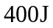的热量后温度上升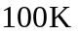；若经等压过程，需要吸收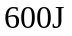的热量才能使气体温度上升。下列说法正确的是（ ）
A. 初始状态下，气体的体积为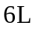 B. 等压过程中，气体对外做功
C. 等压过程中，气体体积增加了原体积的 D. 两个过程中，气体的内能增加量都为
10. 如图所示，沿水平方向做简谐振动的质点，依次通过相距L的A、B两点。已知质点在A点的位移大小为振幅的一半，B点位移大小是A点的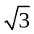倍，质点经过A点时开始计时，t时刻第二次经过B点，该振动的振幅和周期可能是（ ）
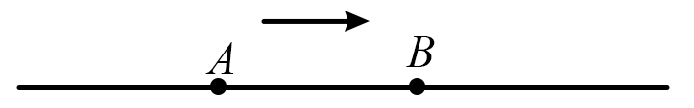
A. 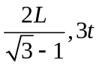 B. 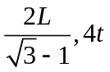 C. 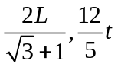 D. 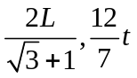
11. 如图所示，正六棱柱上下底面的中心为O和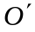，A、D两点分别固定等量异号的点电荷，下列说法正确的是（ ）
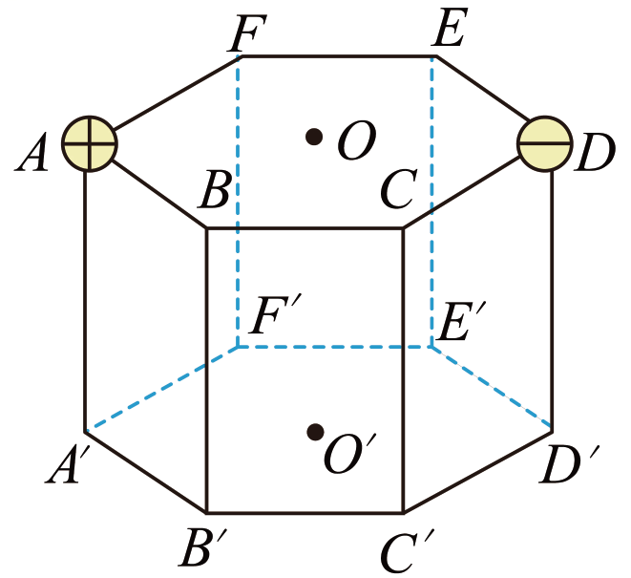
A. 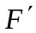点与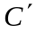点的电场强度大小相等
B. 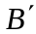点与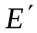点的电场强度方向相同
C. 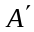点与点的电势差小于点与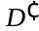点的电势差
D. 将试探电荷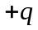由F点沿直线移动到O点，其电势能先增大后减小
12. 足够长U形导轨平置在光滑水平绝缘桌面上，宽为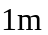，电阻不计。质量为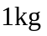、长为、电阻为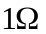的导体棒MN放置在导轨上，与导轨形成矩形回路并始终接触良好，I和Ⅱ区域内分别存在竖直方向的匀强磁场，磁感应强度分别为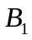和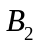，其中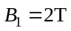，方向向下。用不可伸长的轻绳跨过固定轻滑轮将导轨CD段中点与质量为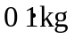的重物相连，绳与CD垂直且平行于桌面。如图所示，某时刻MN、CD同时分别进入磁场区域I和Ⅱ并做匀速直线运动，MN、CD与磁场边界平行。MN的速度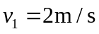，CD的速度为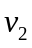且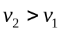，MN和导轨间的动摩擦因数为0.2。重力加速度大小取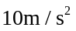，下列说法正确的是（ ）
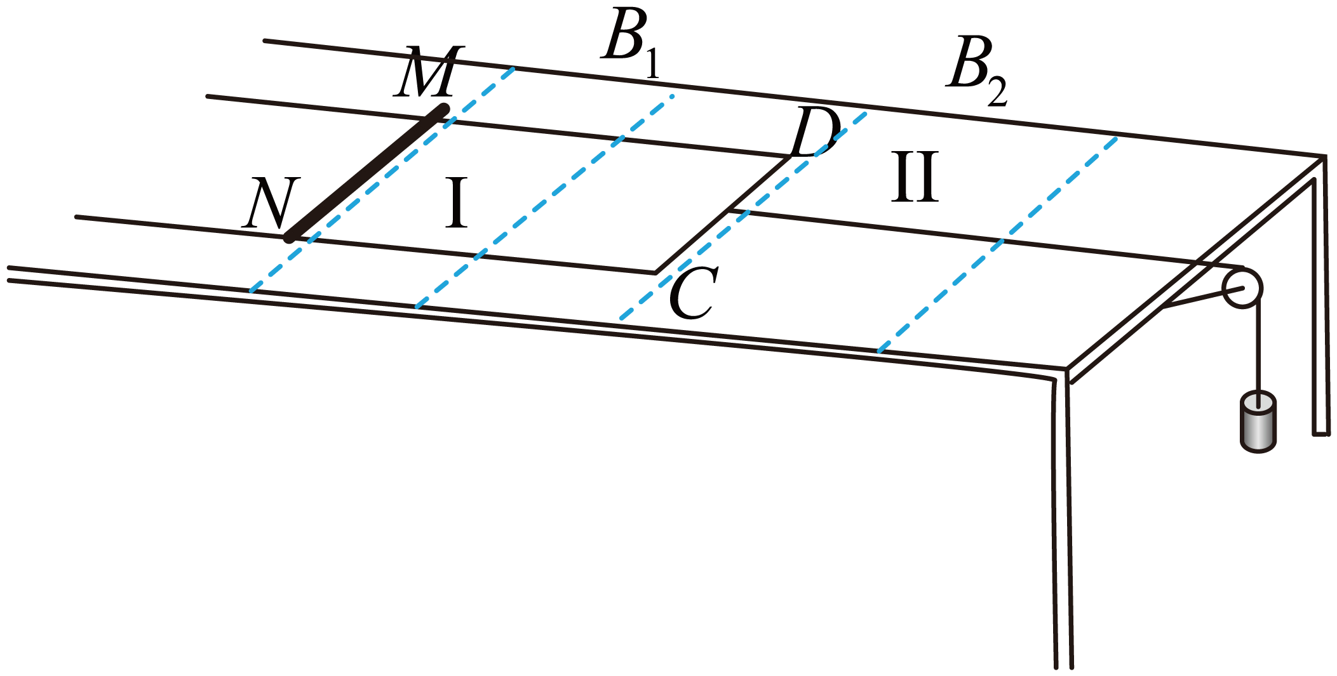
A. 的方向向上 B. 的方向向下 C. 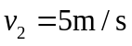 D. 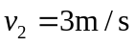
三、非选择题：本题共6小题，共60分。
13. 利用图甲所示实验装置可探究等温条件下气体压强与体积的关系。将带有刻度的注射器竖直固定在铁架台上，注射器内封闭一定质量的空气，下端通过塑料管与压强传感器相连。活塞上端固定一托盘，托盘中放入砝码，待气体状态稳定后，记录气体压强和体积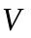（等于注射器示数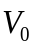与塑料管容积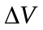之和），逐次增加砝码质量，采集多组数据并作出拟合曲线如图乙所示。
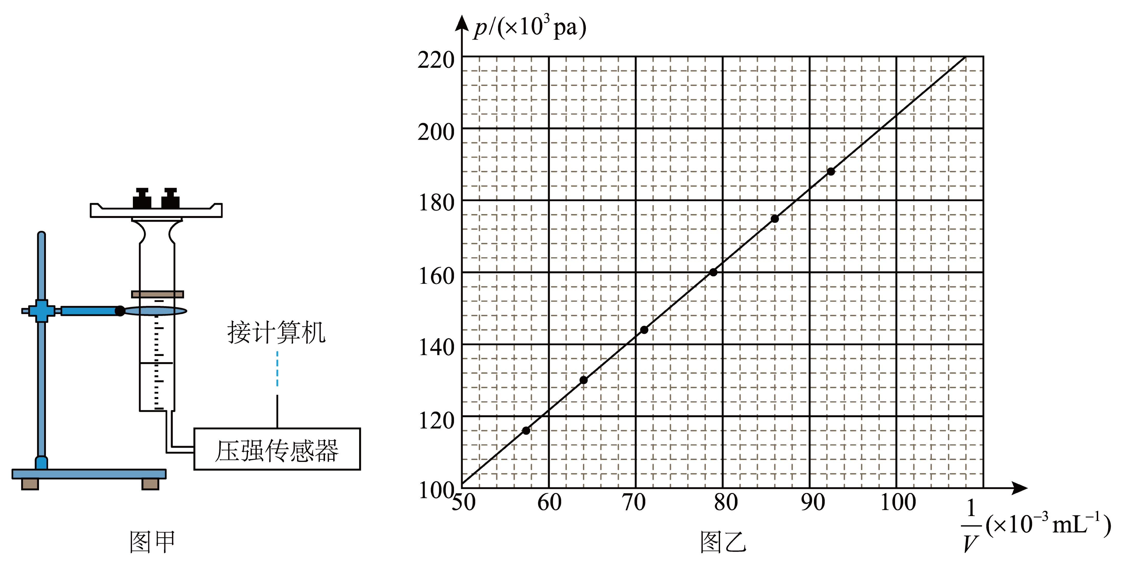
回答以下问题：
（1）在实验误差允许范围内，图乙中的拟合曲线为一条过原点的直线，说明在等温情况下，一定质量的气体___________。
A．与成正比 B．与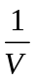成正比
（2）若气体被压缩到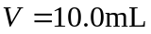，由图乙可读出封闭气体压强为___________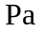（保留3位有效数字）。
（3）某组同学进行实验时，一同学在记录数据时漏掉了，则在计算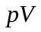乘积时，他的计算结果与同组正确记录数据同学的计算结果之差的绝对值会随的增大而___________（填“增大”或“减小”）。
14. 电容储能已经在电动汽车，风、光发电、脉冲电源等方面得到广泛应用。某同学设计图甲所示电路，探究不同电压下电容器的充、放电过程，器材如下：
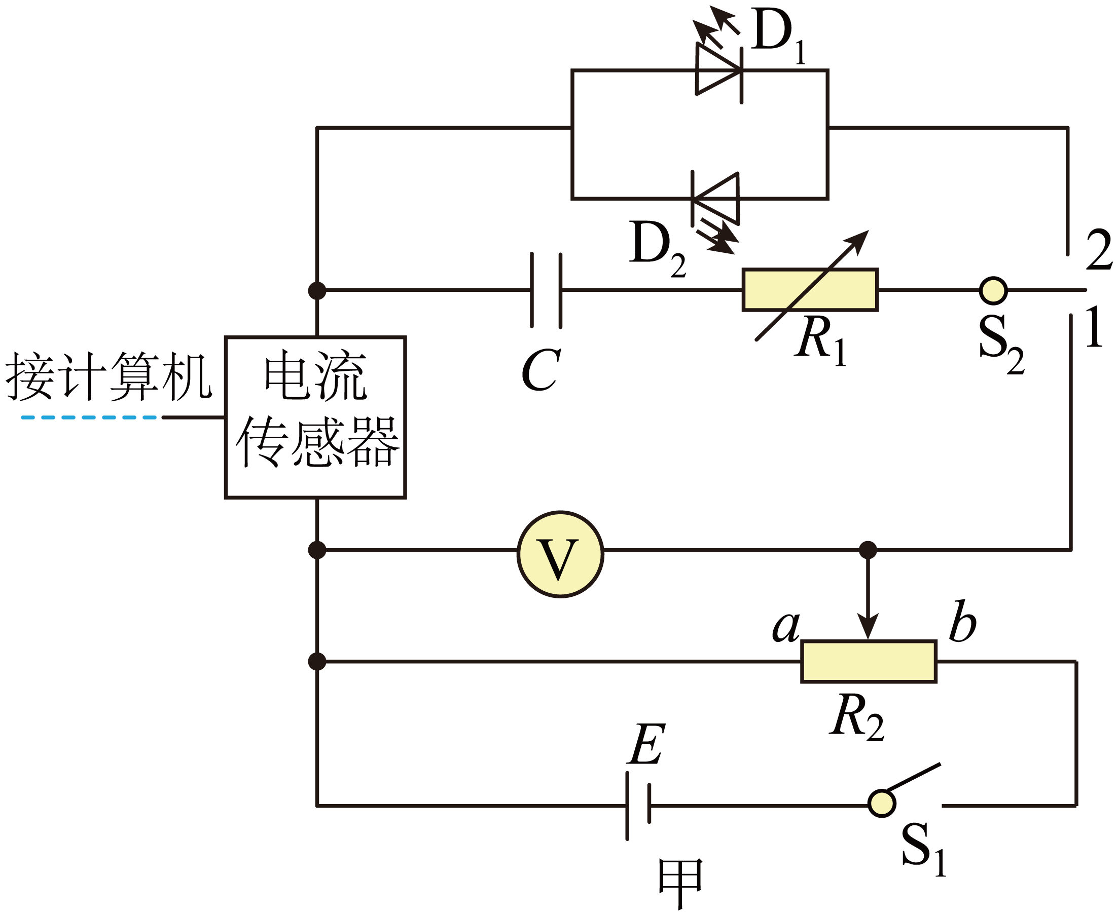
电容器C（额定电压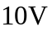，电容标识不清）；
电源E（电动势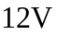，内阻不计）；
电阻箱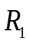（阻值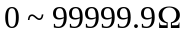）；
滑动变阻器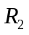（最大阻值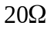，额定电流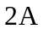）；
电压表V（量程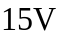，内阻很大）；
发光二极管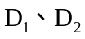，开关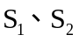，电流传感器，计算机，导线若干。
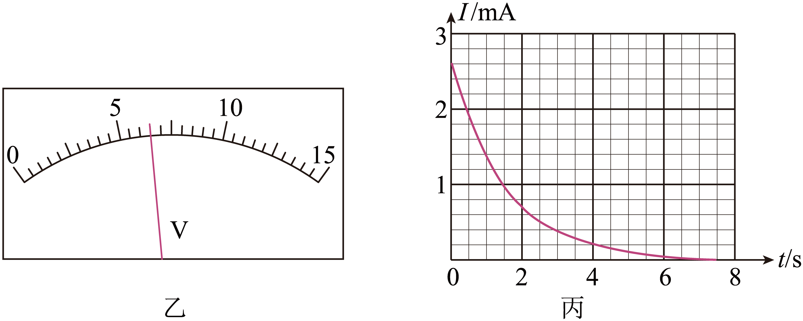
回答以下问题：
（1）按照图甲连接电路，闭合开关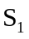，若要升高电容器充电电压，滑动变阻器滑片应向___________端滑动（填“a”或“b”）。
（2）调节滑动变阻器滑片位置，电压表表盘如图乙所示，示数为___________V（保留1位小数）。
（3）继续调节滑动变阻器滑片位置，电压表示数为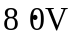时，开关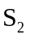掷向1，得到电容器充电过程的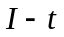图像，如图丙所示。借鉴“用油膜法估测油酸分子的大小”实验中估算油膜面积的方法，根据图像可估算出充电结束后，电容器存储的电荷量为___________C（结果保留2位有效数字）。
（4）本电路中所使用电容器的电容约为___________F（结果保留2位有效数字）。
（5）电容器充电后，将开关掷向2，发光二极管___________（填“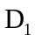”或“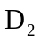”）闪光
15. 电磁炮灭火消防车（图甲）采用电磁弹射技术投射灭火弹进入高层建筑快速灭火。电容器储存的能量通过电磁感应转化成灭火弹的动能，设置储能电容器的工作电压可获得所需的灭火弹出膛速度。如图乙所示，若电磁炮正对高楼，与高楼之间的水平距离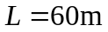，灭火弹出膛速度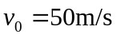，方向与水平面夹角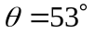，不计炮口离地面高度及空气阻力，取重力加速度大小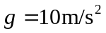，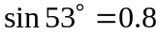。
（1）求灭火弹击中高楼位置距地面的高度H；
（2）已知电容器储存的电能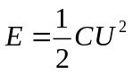，转化为灭火弹动能的效率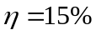，灭火弹的质量为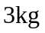，电容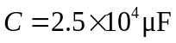，电容器工作电压U应设置为多少？
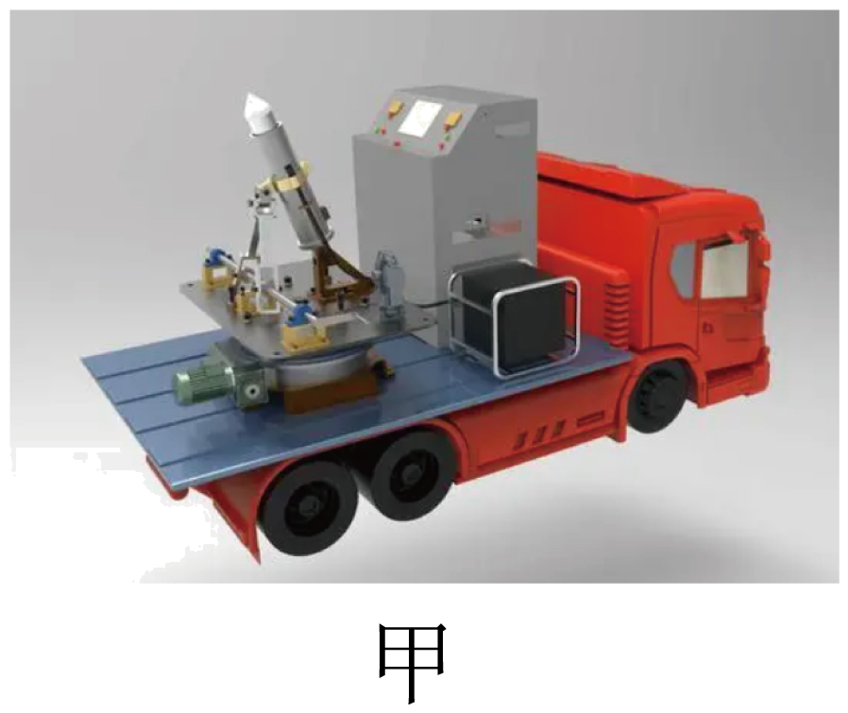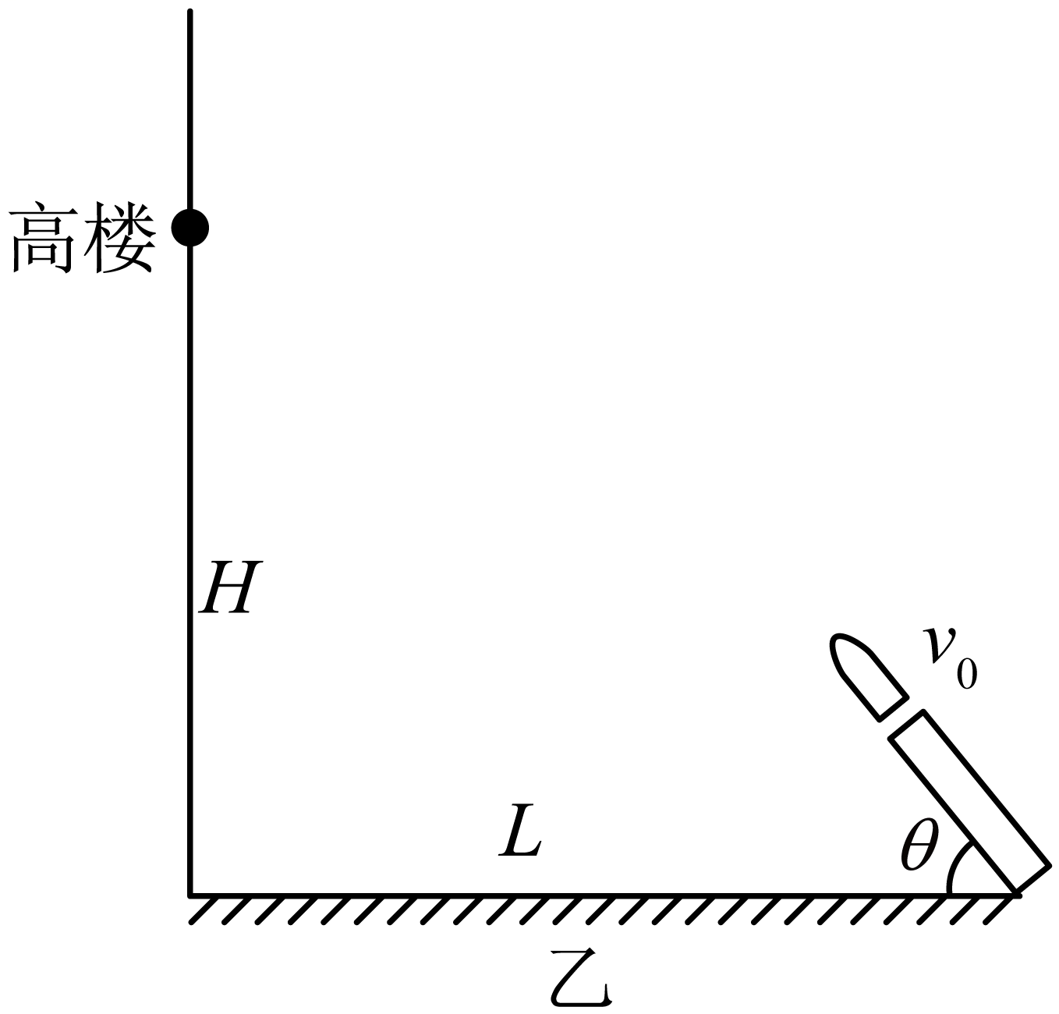
16. 一种反射式光纤位移传感器可以实现微小位移测量，其部分原理简化如图所示。两光纤可等效为圆柱状玻璃丝M、N，相距为d，直径均为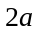，折射率为n（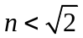）。M、N下端横截面平齐且与被测物体表面平行。激光在M内多次全反射后从下端面射向被测物体，经被测物体表面镜面反射至N下端面，N下端面被照亮的面积与玻璃丝下端面到被测物体距离有关。
（1）从M下端面出射的光与竖直方向的最大偏角为，求的正弦值；
（2）被测物体自上而下微小移动，使N下端面从刚能接收反射激光到恰好全部被照亮，求玻璃丝下端面到被测物体距离b的相应范围（只考虑在被测物体表面反射一次的光线）。
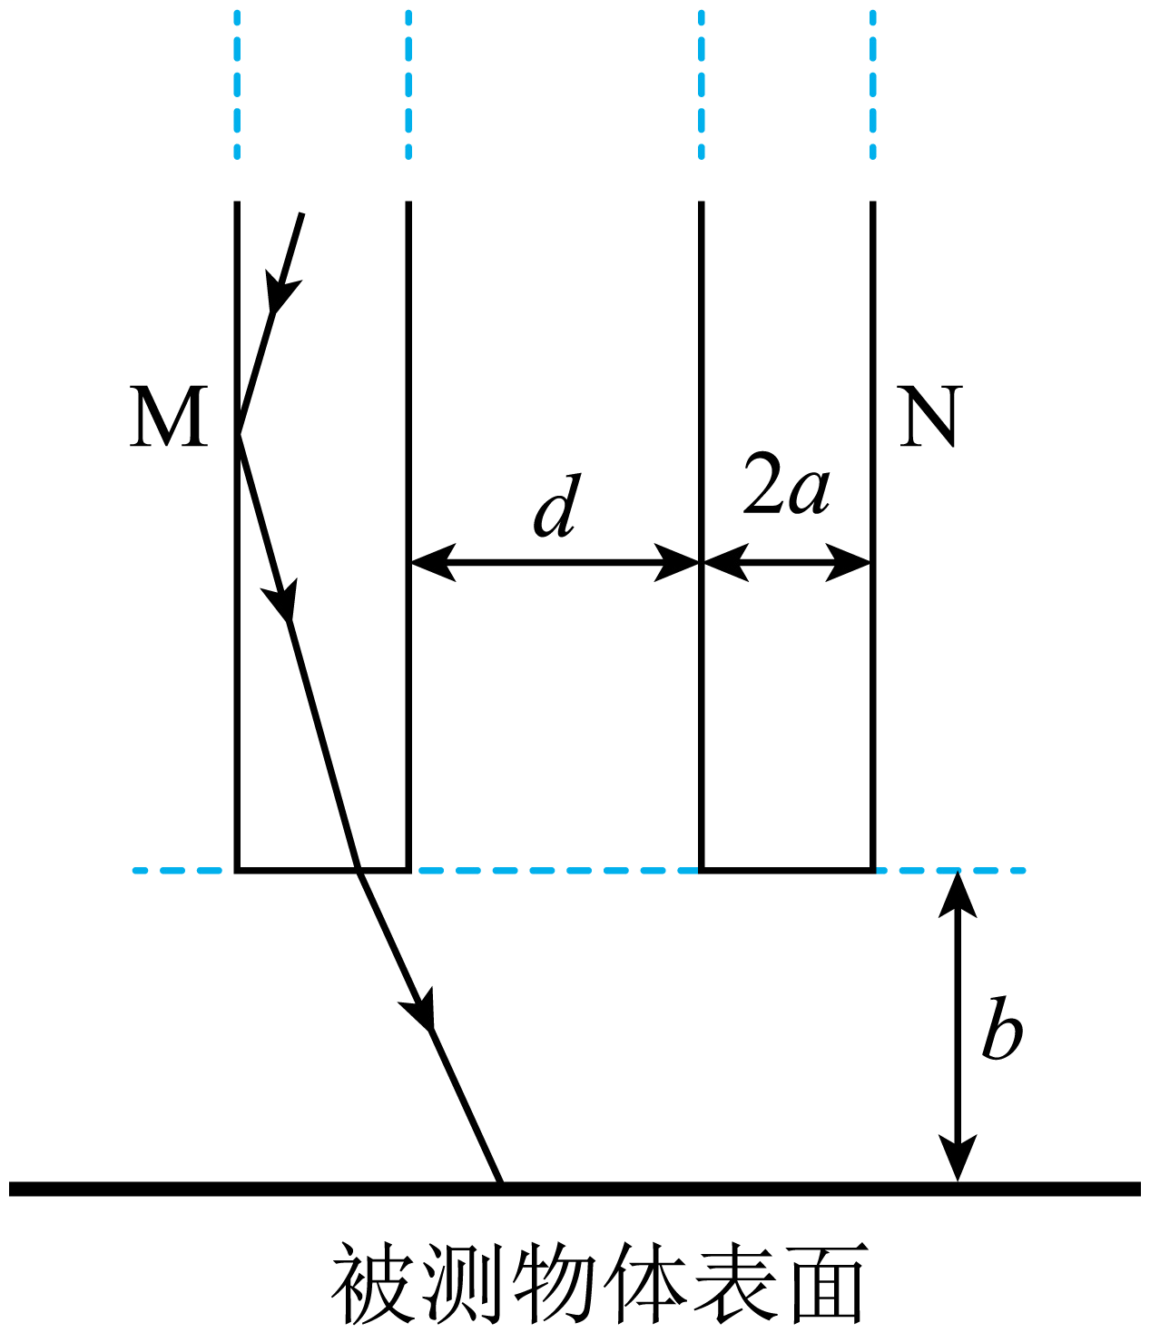
17. 如图所示，在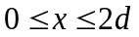，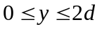的区域中，存在沿y轴正方向、场强大小为E的匀强电场，电场的周围分布着垂直纸面向外的恒定匀强磁场。一个质量为m，电量为q的带正电粒子从OP中点A进入电场（不计粒子重力）。
（1）若粒子初速度为零，粒子从上边界垂直QN第二次离开电场后，垂直NP再次进入电场，求磁场的磁感应强度B的大小；
（2）若改变电场强度大小，粒子以一定的初速度从A点沿y轴正方向第一次进入电场、离开电场后从P点第二次进入电场，在电场的作用下从Q点离开。
（i）求改变后电场强度的大小和粒子的初速度；
（ii）通过计算判断粒子能否从P点第三次进入电场。
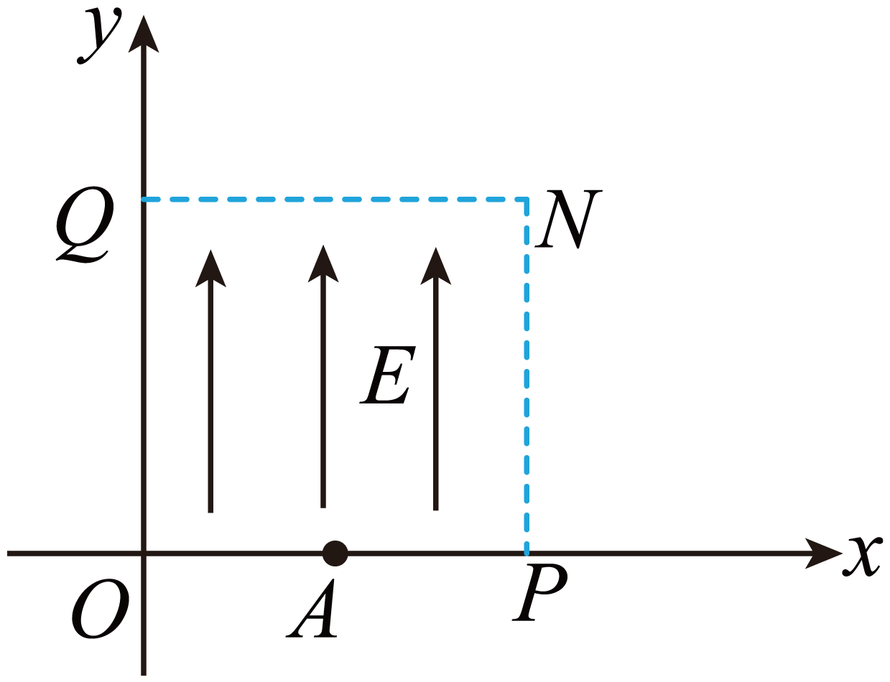
18. 如图所示，物块A和木板B置于水平地面上，固定光滑弧形轨道末端与B上表面所在平面相切，竖直挡板P固定在地面上。作用在A上的水平外力，使A与B以相同速度向右做匀速直线运动。当B的左端经过轨道末端时，从弧形轨道某处无初速度下滑的滑块C恰好到达最低点，并以水平速度v滑上B的上表面，同时撤掉外力，此时B右端与P板的距离为s。已知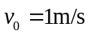，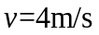，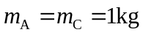，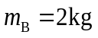，A与地面间无摩擦，B与地面间动摩擦因数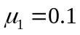，C与B间动摩擦因数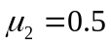，B足够长，使得C不会从B上滑下。B与P、A的碰撞均为弹性碰撞，不计碰撞时间，取重力加速度大小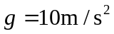。
（1）求C下滑的高度H；
（2）与P碰撞前，若B与C能达到共速，且A、B未发生碰撞，求s的范围；
（3）若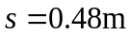，求B与P碰撞前，摩擦力对C做的功W；
（4）若，自C滑上B开始至A、B、C三个物体都达到平衡状态，求这三个物体总动量的变化量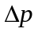的大小。


